КАРТА ДИСТАНЦИОННОГО ЗАНЯТИЯ

Дата: 14 апреля
Класс: 3
Предмет: математика
Учитель: Чернопазова Е.Н.
Адреса обратной связи: elena-chernopazova@yandex.ru,
Наш 3 класс https://vk.com/club151507684
https://classroom.google.com/c/NTU1ODEyOTc1MDZa
Инструкция для учащегося
Работаем с учебником, тетрадью, РТ, видеозаписями.
План-конспект учебного занятия:
Тема: Деление с остатком.
Цель: познакомить учащихся со способом деления с остатком.

Краткий план занятия:
- Актуализация знаний
Устный счет (РТ с. 63 № 5)
- Самоопределение к деятельности
- Выбери числа, которые делятся на 3 и на 4
- Какое самое большое число до 23, которое делится на 3? На 4? На 6? На 8? На 9?
3) Первичное усвоение новых знаний.
- Можно ли разделить 8 конфет поровну между 2 детьми? Как можно записать наши действия? 8: 2 = 4 (к.).
- Рассмотрим второй случай. Можно ли разделить поровну эти же 8 конфет между тремя детьми?
- Каждому ребенку даем сначала по одной конфете, потом еще по одной. Мы видим, что у нас осталось 2 конфеты и три ребенка.
- Как вы думаете, а куда записать оставшиеся две конфеты?
В математике принято количество оставшихся предметов записывать так:
8:3=2(ост.2)
- Что важно знать при делении? (таблицу умножения).
4) Осознание и осмысление учебного материала.
Учебник с. 79 (прочитать и понять)
https://www.youtube.com/watch?time_continue=2&v=BDBecSNEP_c&feature=emb_logo
5) Первичное закрепление.
Учебник с. 80 № 1
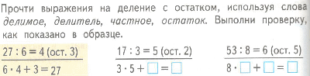
№ 2 – в тетради
№ 3 и № 4 – устно
№ 5
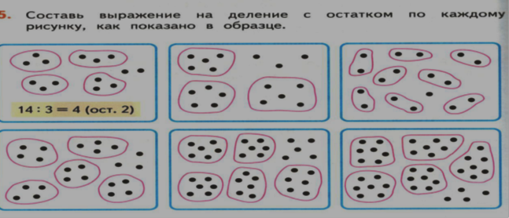

Дополнительно РТ с. 62

